みんなが使う施設だから、みんなできれにしましょう。
令和６年２月改訂
【青年の家からのお願い】
「規則正しい生活」
「自分のことは自分で」
「お互いに気持ちよく」
みんな協力してね。
生活マナーを守りましょう。
・自分から挨拶を進んでしましょう。
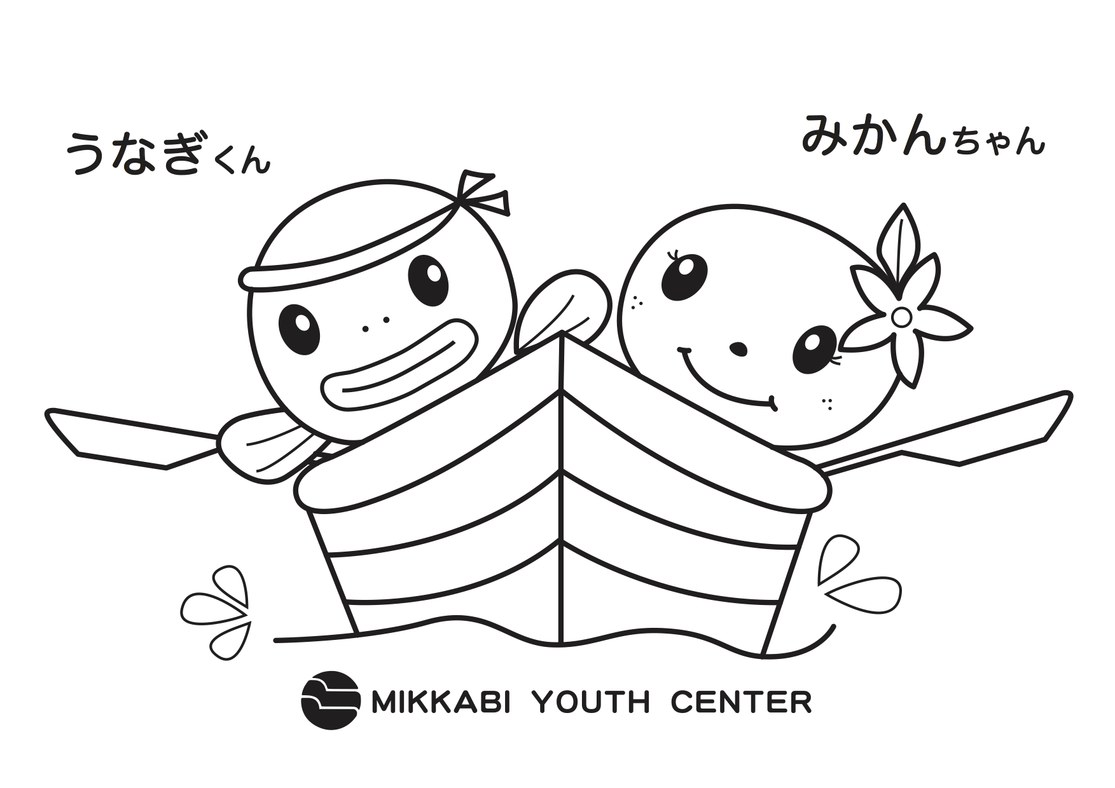
・思いやりの気持ちをもって生活しましょう。
・館内では、室内履きを履いて生活しましょう。
・館内では、走らないようにしましょう。
・用具は大切に使い、使った後は元の場所に戻しましょう。
・整理整頓、忘れ物、戸締りと消灯の確認をしましょう。
・ごみは持ち帰りましょう。
・手洗い、うがいをしましょう。
【生活日課】
6：３０ | 起床・洗面 | 一日の始まり！身支度をしよう。
７：３０ | 朝食 | 手洗い・うがいをしよう。
９：００ | 活動 | 最終日は退室チェックがあるよ。
１２：００ | 昼食 | 手洗い・うがいをしよう。
１３：００ | 活動
１６：００ | 入室 | 入所日はシーツ準備があるよ。
１８：００ | 夕食 | 手洗い・うがいをしよう。
１９：００ | 活動
２２：３０ | 消灯・就寝 | 明日の活動に備えて体を休めよう。
５分前行動を
心がけましょう。



【宿泊室の片付けについて】
- 布団は正しくたためましたか？ ※部屋に貼ってある「布団の片付け方」を確認しよう。
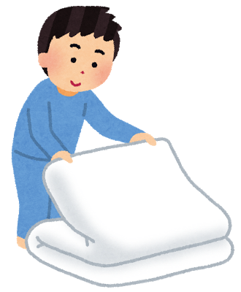
- シ－ツはリネン室に返しましたか？ ※５～６人分を集めてまとめよう。
- ごみが残っていませんか？ ※ごみの持ち帰りをお願いします。
- 忘れ物はありませんか？
- ハンガーは揃っていますか？ ※洋室１０本、和室２６本、ログハウス１１本
- 窓は閉まっていますか？
- カ－テンはきれいに束ねてありますか？
- エアコンと電気は消してありますか？
- トイレのスリッパをきちんと揃えましょう。

最終日（退所日）は退室チェックがあります。同じ部屋のみんなで協力して片付けをしましょう。
片付けが終わったら指導者（先生）に見てもらおう。

【本館見取り図・三ケ日青年の家マップ】
必ず避難経路を確認しよう。避難場所は「出会いの広場」です！
多目的WC
１Ｆ
２Ｆ
倉庫
ＷＣ
ＷＣ
研修室１
玄関
団体玄関
研修室２
玄関上部
会議
宿直
事務室
交流の場
研修室３
交流の場上部
テラス
A E D
医務室
出会いの広場
研修室４

厨房
ＷＣ
E V
非常
ＥＶ
階段
ＷＣ
階段
階段
食堂
食堂上部
４Ｆ
非常
ＥＶ
宿泊室
（和室１）
ＷＣ

倉庫

リネン

階段
ＷＣ
ＷＣ
階段
洗面

テラス
３Ｆ
ラウンジ
宿泊室
（和室２）
洗面

宿
室
泊
講師室
ＷＣ

４０１
４０２
４０３
４０４
４０５
ＥＶ
階段
ＷＣ
ＷＣ
非常
５Ｆ
リネン

階段
ＥＶ
非常
宿泊室
階段
ＷＣ
ＷＣ
階段
宿
室
泊
（和室３）
３０１
３０２
３０３
３０４
３０５
講師室
浴室
浴室
ラウンジ
脱衣場
脱衣場
  - シーツの受取と返却はリネン室へ

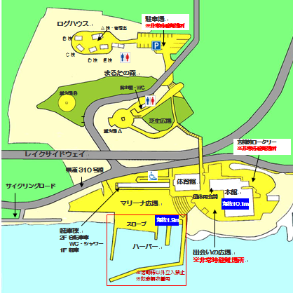
体育館
倉庫
倉庫
器具庫
ＷＣ
玄関
体育館
２Ｆ
１Ｆ
身障者用スロープ
器具庫
ＷＣ
玄関
艇庫
マリーナ広場
体育館
自転車庫
ＷＣ
シャワー
ＷＣ
シャワー
A E D
艇庫・自転車庫

